Подача заявки на прохождение обучения через портал «Работа в России»

В целях прохождения профессионального обучения или получения дополнительного профессионального образования в рамках федерального проекта «Содействие занятости» национального проекта «Демография» отдельные категории граждан подают заявку на прохождение обучения через портал «Работа в России» (https://redesign.trudvsem.ru (сайт с новым дизайном)):
– граждане, ищущие работу, в том числе работающие, и обратившиеся в органы службы занятости, включая безработных граждан;
– граждане в возрасте 50 лет и старше;
– граждане предпенсионного возраста;
– женщины, находящиеся в отпуске по уходу за ребенком в возрасте до 3 лет;
– женщины, не состоящие в трудовых отношениях и имеющие детей дошкольного возраста.

 | 1. Зайти | на | портал | Работа |  | в | России
https://trudvsem.ru |  |  |  |  |  |  | или
2.Вход на портал осуществляется через Единый портал государственных и муниципальных услуг (далее – ЕПГУ) – «Госуслуги»

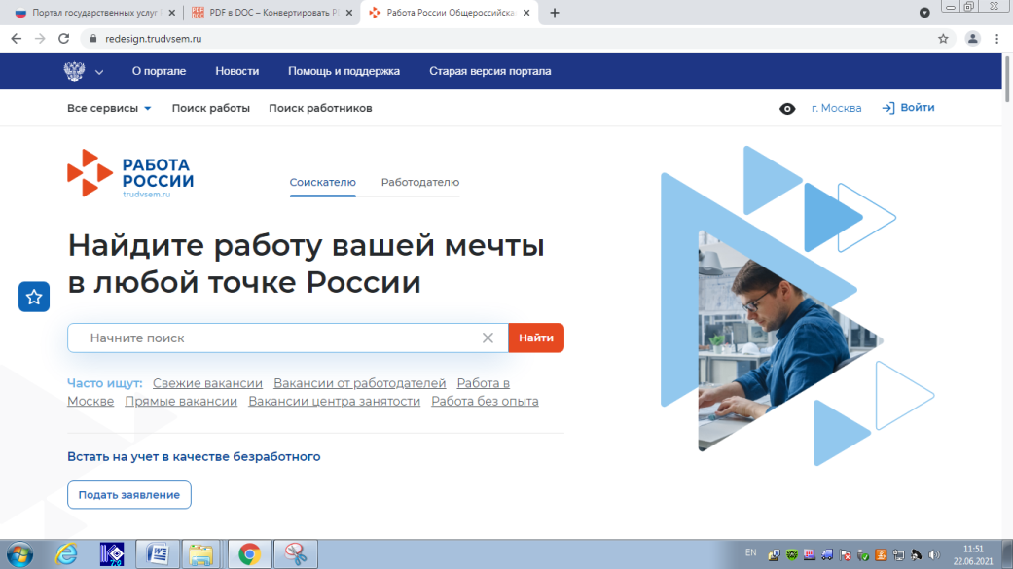
3.Нажать на баннере «Подробнее»

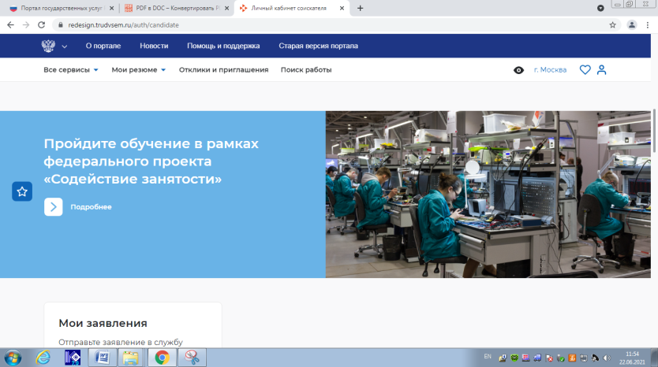

4. Нажать на баннере «Записаться на обучение»
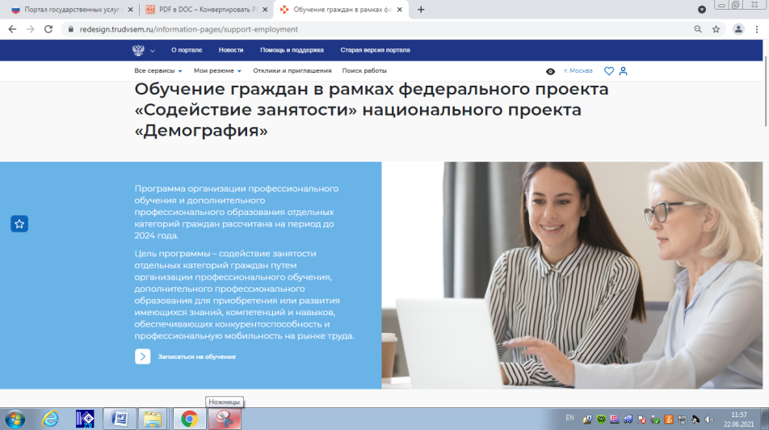

5. Выбрать категорию и заполнить ячейки: Ростовская область, ˅ в месте дистанционного обучения (можно и не ставить ˅ - если обучение очно-заочное с применением дистанционных технологий), компетенция, место обучения, регион проживания, телефон, электронную почту.
Поставить ˅ - согласие на передачу и обработку персональных данных

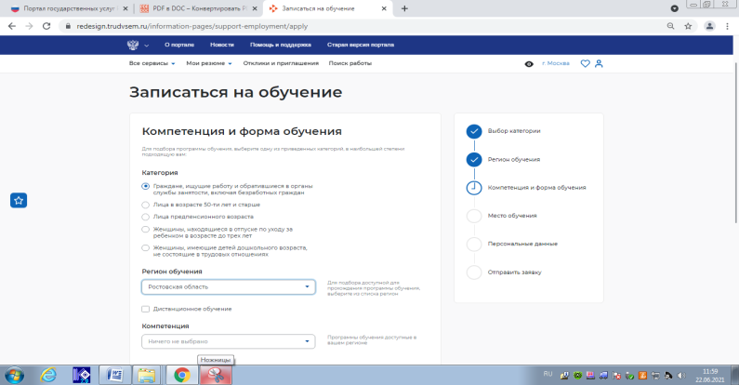

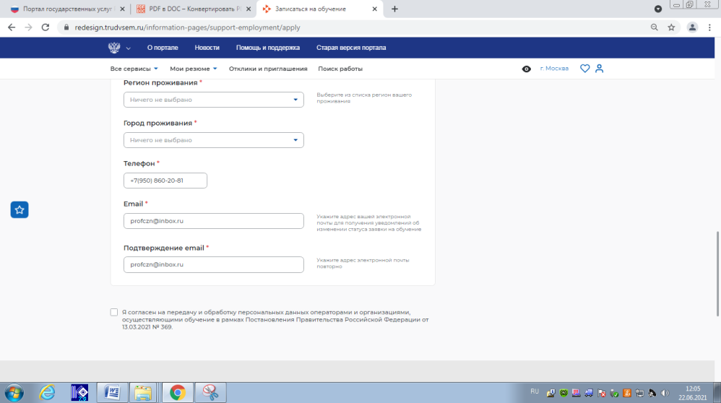

И отправить заявку! Следите за электронной почтой!
Контакты: отдел профобучения и профориентации ГКУ РО «Центр занятости населения города Сальска», 86372-50623, 8950-860-20-81 Высочина Оксана Сергеевна, @czn_salsk, @o_visochina; profczn@inbox.ru

